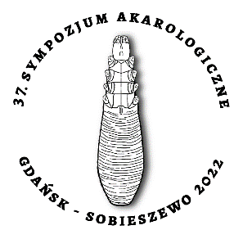
XXXVII Sympozjum Akarologiczne
8-11 czerwca 2022
Gdańsk-Sobieszewo

ZGŁOSZENIE UCZESTNICTWA

Imię i nazwisko: …………………………………………………………………………………………………………………………………………

Stopień i tytuł naukowy: …………………………………………………………………………………………………………………….........

Miejsce i adres zatrudnienia: …………………………………………………………………………………………………………………….

………………………………………………………………………………………………………………………………………………………………….

telefon: ……………………………………………………….…, e-mail: ……………………………………………………………………………

Forma uczestnictwa:

□ referat □ poster □ bez wystąpienia

Tytuł wystąpienia: …………………………………………………………………………………………………………………………………....

………………………………………………………………………………………………………………………………………………………………….

………………………………………………………………………………………………………………………………………………………………….

Autorzy: …………………………………………………………………………………………………………………………..……………………….

………………………………………………………………………………………………………………………………………………………………….

……….…………………………………………………………….
data i podpis

